Rancang Bangun Sistem Evaluasi Zona Integritas Inspektorat Utama BPS RI

Muhammad Arya Septa Kovitra (221910940,4SI1)

Dosen Pembimbing: Ibnu Santoso, S.S.T., M.T.

***Ringkasan*—** **Zona Integritas merupakan predikat yang diberikan kepada satuan kerja yang telah berkomitmen membangun Wilayah Bebas Korupsi (WBK) dan Wilayah Birokrasi Bersih dan Melayani (WBBM). Dalam pelaksanaanya, proses evaluasi zona integritas di BPS masih dilakukan secara manual melalui aplikasi google sheets dan google drive, sehingga butuh waktu yang relatif lama untuk memperoleh informasi yang dibutuhkan. Pada tahun 2022, BPS telah menerbitkan pedoman pembangunan dan evaluasi zona integritas. Namun dalam praktiknya, pedoman ini belum diimplementasikan secara menyeluruh. Penelitian ini bertujuan untuk menyelesaikan permasalahan tersebut dengan cara membangun sistem evaluasi zona integritas berbasis web. Sistem dibuat dengan metode pengembangan sistem yaitu *System Development Life Cycle* (SDLC) model *Waterfall*. Metode evaluasi yang digunakan adalah *Blackbox Testing* dan *System Usability Scale* (SUS). Hasil dari evaluasi tersebut menunjukan bahwa semua fitur pada sistem telah berjalan sesuai dengan kebutuhan yang diharapkan, serta sistem dapat diterima oleh pengguna dengan nilai 80,50 dan masuk ke dalam kategori sangat baik..**

***Kata Kunci*— zona integritas, satuan kerja, tim penilai internal, SDLC *Waterfall*.**

1. Latar Belakang

Reformasi birokrasi merupakan langkah awal untuk Reformasi birokrasi merupakan langkah awal untuk melakukan penataan terhadap sistem penyelenggaraan pemerintah yang lebih baik, efektif, dan efisien sehingga dapat melayani masyarakat dengan tepat, cepat, dan profesional[1]. Sejalan dengan itu, pemerintah telah menerbitkan Peraturan Presiden No. 81 Tahun 2010 mengenai Grand Design Reformasi Birokrasi Tahun 2010-2025 dengan tiga sasaran utamanya, yaitu peningkatan kapasitas dan akuntabilitas organisasi, pemerintahan yang bersih dan bebas Korupsi, Kolusi dan Nepotisme (KKN), serta peningkatan pelayanan publik[2]. Untuk mewujudkan sasaran tersebut, Badan Pusat Statistik (BPS) telah melakukan langkah-langkah strategis melalui pembangunan zona integritas menuju Wilayah Bebas Korupsi dan Wilayah Birokrasi Bersih dan Melayani (WBK/WBBM).

Menurut peraturan Menteri Pemberdayagunaan Aparatur Negara dan Reformasi Birokrasi Nomor 90 Tahun 2021, Zona Integritas (ZI) adalah predikat yang diberikan kepada instansi pemerintah yang pimpinan dan jajarannya telah berkomitmen untuk mewujudkan Wilayah Bebas dari Korupsi (WBK)/Wilayah Birokrasi Bersih dan Melayani (WBBM) melalui reformasi birokrasi, khususnya dalam hal mewujudkan pemerintahan yang bersih dan akuntabel serta pelayanan publik yang prima [3]. Penilaian zona integritas dilihat dan diukur melalui beberapa komponen pendukung, adapun komponen yang dicatat meliputi enam komponen pengungkit yaitu program manajemen perubahan, penataan tata laksana, penataan sistem manajemen sumber daya manusia (SDM), penguatan pengawasan, penguatan akuntabilitas kinerja, dan penguatan kualitas pelayanan publik. komponen lainnya adalah dua komponen hasil yaitu birokrasi yang bersih dan akuntabel dan pelayanan publik yang prima.

Berdasarkan peraturan BPS No 7 Tahun 2020 tentang Organisasi dan Tata Kerja BPS pada Pasal 97, Inspektorat Utama BPS merupakan unsur pengawas yang berada di bawah dan bertanggung jawab kepada kepala [4]. Inspektorat Utama BPS merupakan penanggung jawab dan penjaminan (*assurance*) dalam proses pengawasan dan evaluasi zona integritas. BPS mendorong setiap satuan kerja untuk membentuk tim kerja pembangunan zona integritas menuju WBK dan WBBM. Tim kerja ini bertugas untuk menyusun rancangan dan rencana kerja, melakukan internalisasi dan implementasi pembangunan zona integritas menuju WBK dan WBBM, melakukan penilaian mandiri (*self-assessment*) pembangunan zona integritas baik secara manual maupun secara elektronik, mengupayakan terpenuhinya seluruh dokumen pendukung pembangunan zona integritas, melakukan *monitoring* dan evaluasi terhadap capaian target yang telah ditetapkan, serta mengajukan Lembar Kerja Evaluasi (LKE) kepada Tim Penilai Internal (TPI) Inspektorat Utama BPS. TPI bertugas untuk melakukan pengecekan dan evaluasi kerja (*desk-evaluation*), kelengkapan dokumen LKE yang telah dikirimkan oleh setiap satuan, serta membuat Laporan Hasil Evaluasi (LHE) kepada Kepala BPS. LHE digunakan Kepala BPS dan Inspektorat Utama dalam mengajukan beberapa nama satuan kerja kepada Menteri Pendayagunaan Aparatur Negara dan Reformasi Birokrasi (KEMENPANRB). Pengajuan tersebut bertujuan untuk memberikan predikat kepada satuan kerja yang berhasil menerapkan WBK dan WBBM pada wilayah tugasnya.

Pelaksanaan evaluasi zona integritas sudah dilakukan oleh BPS sejak tahun 2014, Dalam pelaksanaannya, proses evaluasi zona integritas masih dilakukan secara manual melalui google sheets dan google drive (untuk penyimpanan file pendukung). Pada tahapan *self-assessment* satuan kerja akan mengisi LKE pada google sheets, menggunggah bukti dukung di google drive serta melampirkan tautan folder tersebut pada kolom bukti dukung di setiap pertanyaan yang ada di LKE. Proses tersebut melibatkan dua aplikasi terpisah, sehingga informasi dan aktivitas tidak dapat diakses melalui satu aplikasi. Pada tahapan *desk-evaluation* proses pembuatan LHE yang dilakukan oleh TPI masih dilakukan secara manual berdasarkan *template* yang telah disediakan, hal tersebut membebani kerja dari TPI, dikarenakan satu tim mengawasi maksimal 14 satuan kerja, sehingga tim perlu membuat maksimal 14 LHE.

Pada bulan April 2022, BPS telah menerbitkan pedoman pembangunan dan evaluasi zona integritas. Namun dalam praktiknya, pedoman ini belum diimplementasikan secara menyeluruh dalam pelaksanaan evaluasi zona integritas di BPS. Pada tahapan *self-assessment* tidak menampilkan informasi detail mengenai setiap pertanyaan yang sesuai dengan pedoman yang telah diterbitkan dan pada tahapan *desk-evaluation* tidak dilakukan secara bertahap dan berjenjang mulai dari anggota tim, ketua tim, hingga pengendali teknis.

Berdasarkan permasalahan diatas, maka perlu dikembangkan sistem informasi evaluasi zona integritas berbasis web yang mampu mengelola dan mendokumentasikan proses evaluasi zona integritas mulai dari pengajuan, penilaian evaluasi, dan pelaporan zona integritas. Diharapkan sistem informasi yang dibangun dapat meningkatkan kinerja dan mempercepat proses evaluasi zona integritas yang sesuai dengan pedoman pembangunan dan evaluasi zona integritas yang telah diterbitkan oleh BPS.

1. Tujuan Penelitian

Secara umum, tujuan dari penelitian ini adalah membangun sebuah sistem evaluasi zona integritas pada lingkungan BPS berbasis web. Sistem ini diharapkan mampu untuk meningkatkan kinerja dan mempercepat proses evaluasi zona integritas yang sesuai dengan pedoman pembangunan dan evaluasi zona integritas yang telah diterbitkan oleh BPS. Adapun tujuan khusus pada penelitian ini meliputi:

1. Melakukan proses penilaian evaluasi, mulai dari pengajuan, penyusunan kertas kerja (*self-assessment*), penilaian pendahuluan dan penilaian internal (*desk-evaluation*).
2. Digitalisasi proses pembuatan surat pengantar kabupaten/kota, surat pengantar provinsi, dan Laporan Hasil Evaluasi (LHE).
3. Melakukan pemantauan (monitoring) evaluasi zona integritas berupa nilai *self-assessment*, status pengajuan, dokumen LHE, dan catatan TPI.
4. Melakukan pengelolaan pengguna, wilayah tugas dan pengawasan TPI, daftar LKE, nilai rincian hasil dan persyaratan WBK / WBBM.
5. Penelitian Terkait

Terdapat beberapa penelitian terkait yang digunakan dalam penelitian ini, yaitu penelitian [5], [6], [7] dan [8]. Penelitian [5], [8]yang berjudul “*Software Development Life Cycle Models-A Comparative Study*” yang ditulis oleh G. Gurung, R. Shah, dan D.P. Jaiswal, dari Engineering and Information Technology (IJSRCSEIT), vol. 6 Issue 4, pp. 30-37, tahun 2020. Penelitian pada tulisan ini melakukan perbandingan model dalam *System Development Life Cycle (SDLC)*. Salah satu model yang dijelaskan adalah SDLC model *Waterfall*. Penelitian penulis juga menggunakan pendekatan SDLC model *Waterfall.*

Penelitian [6] yang berjudul “Pengembangan Sistem Informasi Akreditasi Program Sarjana Berbasis Web Pada Standar 1, 2, 7, 8, Dan 9” yang ditulis oleh N. K. M. Sudaryanti dari Institut Pertanian Bogor tahun 2018. Penelitian pada tulisan ini memiliki tujuan penelitian untuk membuat sistem informasi berbasis web yang dapat melakukan proses pengumpulan data akreditasi dalam penyusunan buku borang akreditasi. Tujuan tersebut juga dilakukan dalam penelitian penulis dalam penyusunan LKE.

Penelitian [7] yang berjudul “Pengembangan Sistem Informasi Asesmen Lembaga Sertifikasi Profesi Berbasis Web (Studi Kasus: SMK Negeri 4 Malang)” yang ditulis oleh A. R. Vinanda dari Universitas Brawijaya tahun 2019. Penelitian pada tulisan ini memiliki tujuan penelitian untuk membuat sistem informasi berbasis web yang dapat melakukan proses penilaian mandiri dalam mendapatkan sertifikasi profesi. Tujuan tersebut juga dilakukan dalam penelitian penulis dalam melakukan *self-assessment*.

Penelitian [8] yang berjudul “Sistem informasi Evaluasi Zona Integritas Badan Pusat Statistik” yang ditulis oleh Mugi Rohimah dari Politeknik Statistika STIS tahun 2017. Penelitian ini memiliki kesamaan dengan penelitian yang akan dilakukan, yaitu pembangunan dan evaluasi zona integritas di BPS. Perbedaan terdapat pada proses bisnis dan pedoman pembangunan dan evaluasi zona integritas.

1. Metode Penelitian
2. *Metode Pengumpulan Data*

Beberapa metode pengumpulan data yang digunakan, yaitu:

1. Wawancara secara langsung terkait proses bisnis, permasalahan yang ada, dan kebutuhan akan sistem yang akan dibuat.
2. Studi pustaka sebagai referensi dalam menghadapi permasalahan dan metode yang sesuai dengan topik.
3. Mengkaji dokumen Lembar Kerja Evaluasi (LKE) sebagai acuan konten dari sistem yang akan dibangun
4. Kuesioner sebagai bagian dari tahapan evaluasi menggunakan metode *System Usability Scale* (SUS) dan *blackbox testing.*
5. *Metode Pengembangan Sistem*

Pengembangan sistem pada penelitian ini mengikuti tahapan *Software Development Life Cycle* (SDLC) model *Waterfall* [5]. Tahapan pengembangan sistem dapat dilihat pada Gambar 1.

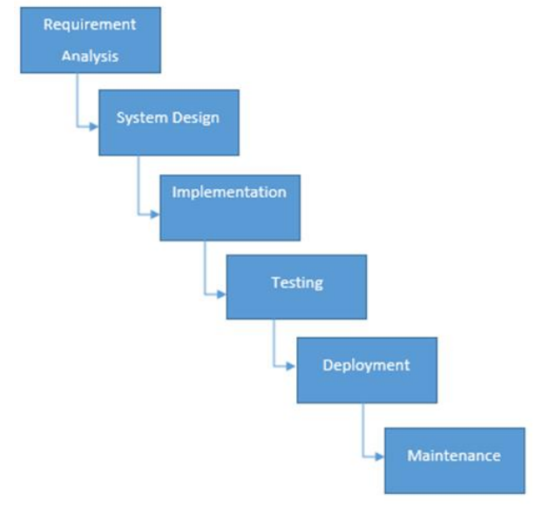

Gambar 1. Alur tahapan SDLC model *waterfall*.

Adapun penjelasan setiap fase SDLC model *Waterfall* adalah sebagai berikut:

1. *Requirements Analysis*

Penelitian diawali dengan observasi dan wawancara dengan pemangku kepentingan yaitu inspektorat utama BPS RI. Hal tersebut bertujuan untuk mengetahui proses bisnis berjalan, kendala sistem yang sudah ada, dan harapan pemangku kepentingan terhadap sistem yang akan direncanakan.

1. *Systems Design*

Pada tahapan ini, peneliti mengubah hasil analisis kebutuhan pada tahap pertama menjadi rancangan desain sistem. Tahap ini berfokus pada pemenuhan fungsionalitas yang diperlukan terhadap sistem. Rancangan desain pada tahap ini meliputi perancangan proses bisnis usulan, *Entity Relationship Diagram* (ERD), *Use Case Diagram, Activity Diagram,* dan *wireframe*. Racangan tersebut tercantum dalam *Product Requirement Document* (PRD), dan *Functional Specification Document* (FSD) yang telah disepakati oleh *subject matter*.

1. *Implementation*

Pada tahapan ini, rancangan desain akan dibuat dalam bahasa pemrograman sesuai spesifikasi sistem. Pada penelitian ini menggunakan bahasa PHP dengan framework Laravel 8 sebagai *back-end* dan Bootstrap, Jquery sebagai *front-end*. Sementara DBMS yang digunakan adalah MySQL.

1. *Testing*

Pada tahapan ini, sistem akan diuji untuk memastikan bahwa sistem berjalan sesuai dengan spesifikasi. Sistem akan diuji menggunakan dua metode yaitu *blackbox testing* dan *System Usability Scale* (SUS).

1. *Deployment*

Tahapan ini melakukan instalasi sistem ke dalam lingkungan produksi. Tahap ini bertujuan agar sistem dapat segera digunakan pada perangkat yang sesuai dengan spesifikasi sistem.

1. *Maintenance*

Tahapan terakhir adalah pemeliharaan rutin terhadap sistem. Hal tersebut bertujuan untuk mengatasi apabila terjadi bug atau masalah pada aplikasi di lingkungan produksi agar dapat segera diperbaiki.

1. kerangka pikir

Kerangka pikir penelitian digambarkan seperti Gambar 2.

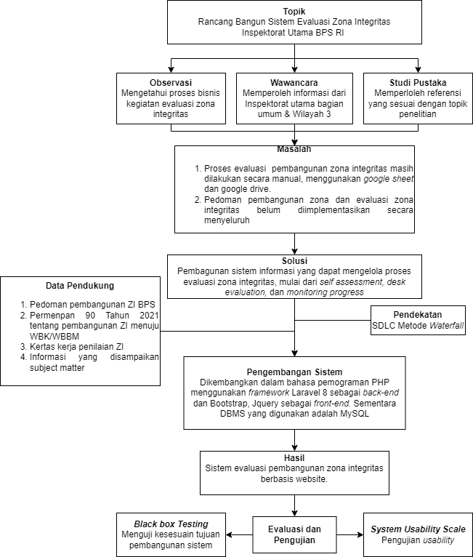

Gambar 2. Kerangka pikir

Penelitian dimulai setelah menentukan topik terkait evaluasi zona integritas BPS RI. Kemudian dilakukan wawancara langsung dengan *subject matter* serta studi pustaka untuk mendapatkan fakta dan informasi. Dari hasil tersebut, terdapat dua masalah pada penelitian ini, yaitu kegiatan evaluasi zona integritas masih dilakukan secara manual menggunakan aplikasi google sheets dan google drive dan pedoman pembangunan dan evaluasi zona integritas belum diimplementasikan secara menyeluruh. Berdasarkan permasalahan tersebut diusulkan sebuah solusi berupa pembagunan sistem evaluasi zona integritas berbasis web yang dapat mengelola proses evaluasi zona integritas, mulai dari *self-assessment*, penilaian pendahuluan dan *desk-evaluation*.

Untuk merealisasikan solusi tersebut, peneliti melakukan pembangunan sistem menggunakan pendekatan System Development Life Cycle (SDLC) model Waterfall, serta dikembangkan dalam bahasa pemrograman PHP menggunakan *framework* Laravel 8 sebagai *back-end* dan Bootstrap, Jquery sebagai *front-end*. Sementara DBMS yang digunakan adalah MySQL. Selain itu untuk melakukan pengujian sistem, peneliti menggunakan *blacbox testing*, dan *System Usability Scale* (SUS). Kemudian hasil dari penelitian ini berupa sistem evaluasi zona integritas berbasis web sebagai sarana komunikasi antara Inspektorat Utama dan satuan kerja dalam hal evaluasi zona integritas.

1. Hasil dan pembahasan
2. *Analisis Sistem Berjalan*

Secara umum, kegiatan evaluasi zona integritas dilakukan dengan bantuan google sheets dan google drive. Proses bisnis pada kegiatan ini dapat dilihat pada Gambar 3 di bawah ini.

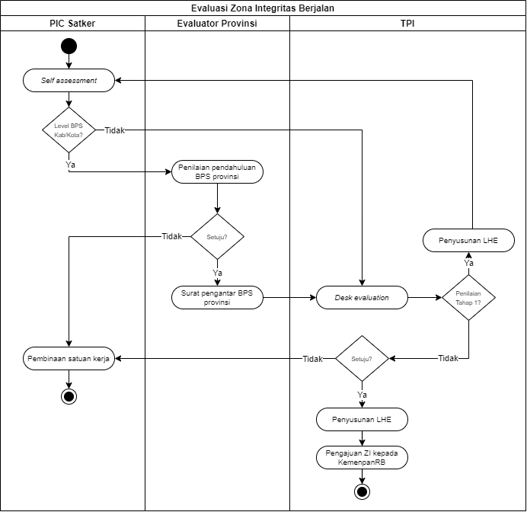

Gambar 3. Prosedur sistem berjalan evaluasi zona integritas.

Berdasarkan diagram *cross-functional* diatas, proses evaluasi zona integritas adalah sebagai berikut:

1. PIC satuan kerja melakukan kegiatan *self-assessment*/ penilaian mandiri.
2. Apabila satuan kerja yang mengajukan adalah BPS kabupaten/kota maka diperlukan penilaian pendahuluan terlebih dahulu di provinsi, sedangkan BPS provinsi akan langsung dievaluasi oleh TPI.
3. Evaluator provinsi melakukan penilaian pendahuluan terhadap hasil LKE yang telah diajukan BPS kabupaten/kota yang ada dibawahnya.
4. Apabila LKE disetujui, maka BPS provinsi melakukan upload surat pengantar yang telah ditandatangani oleh kepala BPS provinsi. Sedangkan jika LKE ditolak, maka BPS kabupaten/kota akan dilakukan perbaikan dan pembinaan oleh BPS provinsi.
5. Tim Penilai Internal (TPI) inspektorat utama yang terdiri dari anggota tim, ketua tim, dan pengendali teknis melakukan evaluasi/*desk-evaluation* terhadap hasil LKE yang telah disetujui BPS Provinsi.
6. Apabila penilaian masih tahap satu, maka LKE akan dikembalikan dengan dokumen Laporan Hasil Evaluasi (LHE). Sedangkan jika penilaian pada tahap dua, TPI dapat melakukan persetujuan terhadap LKE tersebut.
7. Jika LKE disetujui, maka TPI akan mengajukan satuan kerja tersebut kepada KemenPanRB berdasarkan surat keputusan kepala BPS RI. Sedangkan jika LKE ditolak, maka BPS kabupaten/kota akan dilakukan perbaikan dan pembinaan.
8. *Analisis Masalah*

Analisis masalah pada penelitian ini dapat dilihat pada Gambar 4. Permasalahan utama pada penelitian ini adalah proses evaluasi zona integritas belum dilaksanakan sesuai dengan pedoman dan belum optimal. Selanjutnya masalah tersebut terbagi menjadi tiga akar komponen permasalahan meliputi aplikasi, proses, dan manusia.

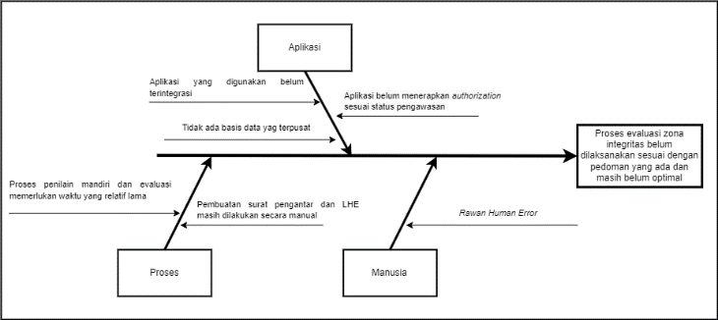

Gambar 4. Diagram *fishbone*

1. *Analisis Kebutuhan*
2. Kebutuhan Fungsional
3. Penyedia layanan untuk pengajuan dan penilaian mandiri (*self-assessment*) oleh satuan kerja.
4. Penyedia layanan untuk penilaian pendahuluan oleh BPS Provinsi.
5. Penyedia layanan untuk melakukan penilaian evaluasi (*desk-evaluation*) secara berjenjang oleh TPI.
6. Penyedia layanan untuk melakukan pemantauan (monitoring) evaluasi zona integritas.
7. Penyedia layanan untuk pembuatan surat pengantar dan Laporan Hasil Evaluasi (LHE) secara otomatis.
8. Penyedia layanan untuk mengelola pengguna, wilayah tugas TPI, daftar LKE, upload rincian hasil LKE, dan persyaratan WBK/ WBBM oleh admin
9. Kebutuhan Non Fungsional

Kebutuhan non fungsional dari sistem dapat dianalisis menggunakan PIECES framework. Hasil analisis PIECES dapat dilihat pada Tabel 1.

TABEL 1

ANALISIS KEBUTUHAN DENGAN KERANGKA PIECES.

|  |  |
| --- | --- |
| Kategori | Kebutuhan |
| *Performance* | Mempercepat proses bisnis evaluasi zona integritas. |
| *Information* | * Sistem dapat mempermudah proses evaluasi zona integritas dengan membuat desain tampilan lebih informatif * Informasi (hasil *self-assessment* dan *desk-evaluation*) disajikan secara *realtime* dan interaktif |
| *Control* | * Sistem menerapkan konsep *authentication* dan *authorization* * Sistem mampu melindungi data dan berkas dari akses yang tidak diizinkan * Semua data disimpan dalam database server sehingga lebih aman dan terkontrol. |
| *Efficiency* | Sistem yang dibangun sudah terintegrasi dalam satu sistem yang sama. |
| *Service* | * Sistem mudah untuk dipelajari dan digunakan * Sistem menyediakan informasi mengenai proses pengajuan, status pengajuan, dokumen yang perlu diunggah, serta LHE dan catatan apabila LKE ditolak. * Sistem menyediakan fitur *generate template* surat pengantar dan LHE. * Sistem menyediakan fitur import excel untuk mempermudah admin dalam melakukan pengelolaan data |

1. *Rancangan Sistem Usulan*
2. Proses Bisnis Sistem Usulan

Proses bisnis sistem usulan hanya mengalami sedikit perubahan dari proses bisnis berjalan. Sistem usulan hanya melakukan perubahan implementasi tiap proses bisnis berjalan. Perbedaan antara sistem usulan dan sistem berjalan terdapat pada:

1. Admin dapat mengelola kegiatan pra-evaluasi, yaitu memilih satuan kerja yang dapat mengajukan WBK/WBBM, serta melakukan upload nilai rincian hasil pada LKE.
2. Terdapat surat pengantar dari BPS kabupaten/kota sebelum dilakukan penilaian pendahuluan oleh BPS provinsi.
3. *Desk-evaluation* dilakukan secara bertahap dari anggota tim, ketua tim, dan pengendali teknis. Hal ini dilakukan untuk menghindari permasalahan pada sistem berjalan yang masih tidak berurutan dalam melakukan penilaian evaluasi
4. *Use Case* Diagram

Gambar 5 merupakan diagram use case yang menggambarkan akses yang dimiliki untuk setiap pengguna sistem. Pengguna sistem yang terlibat adalah admin, anggota tim, ketua tim ,pengendali teknis, PIC satuan kerja,evaluator provinsi.

1. Rancangan Basis Data

Rancangan basis data pada sistem digambarkan dengan *Entity Relationship Diagram* (ERD), dapat dilihat pada Gambar 6. Pada gambar tersebut, jumlah entitas yang digunakan dalam sistem ini adalah 23 entitas atau tabel.

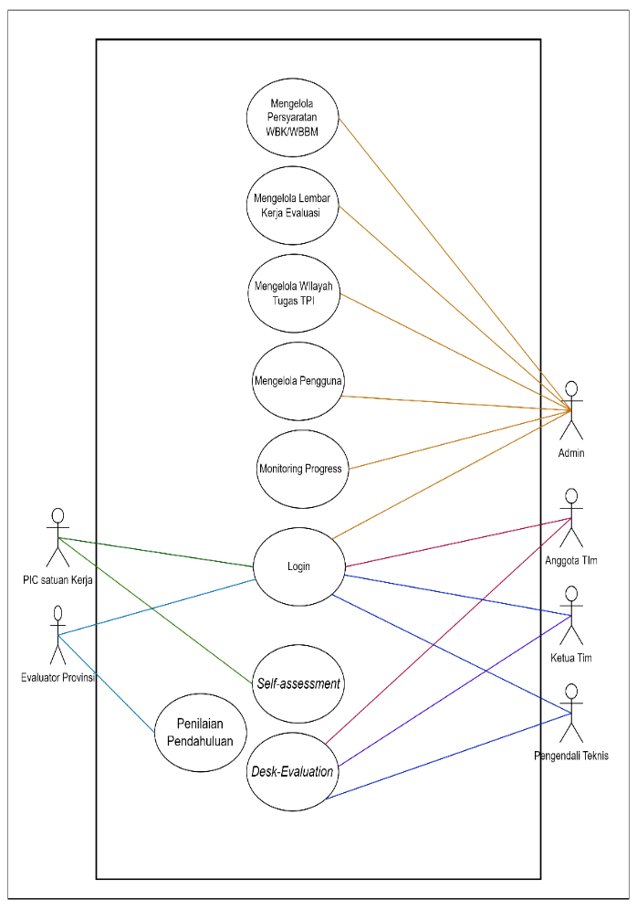 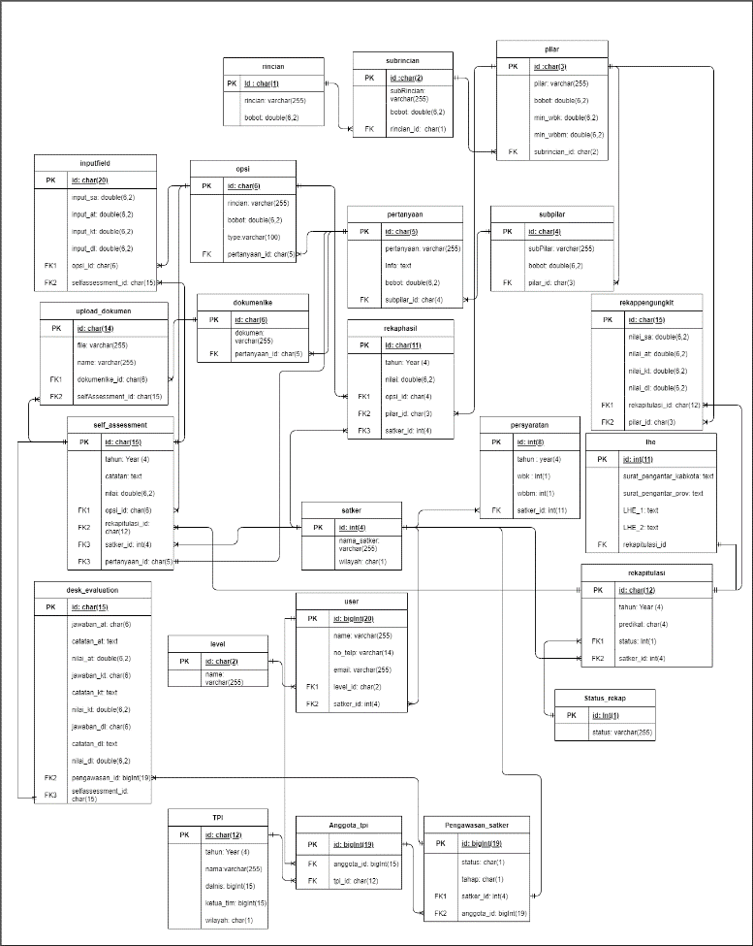

Gambar 5. Diagram *use case*. Gambar 6. ERD basis data.

1. Rancangan Antarmuka
2. Rancangan antarmuka halaman login

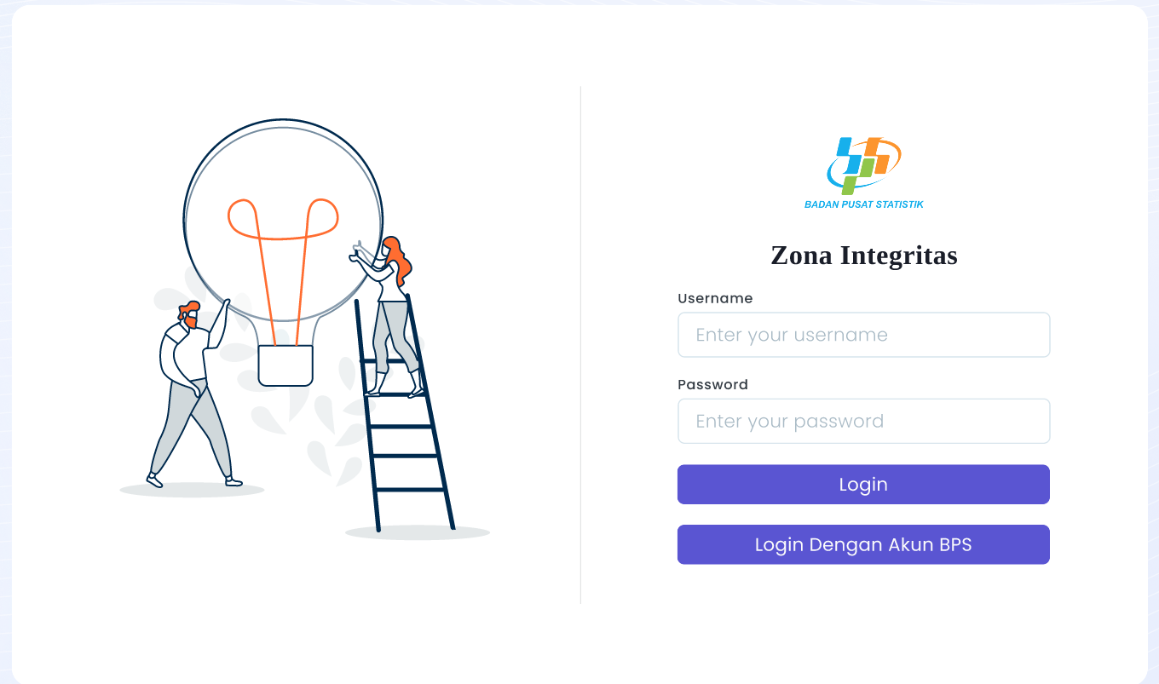

Gambar 7. Rancangan antarmuka halaman login

1. Rancangan antarmuka halaman admin

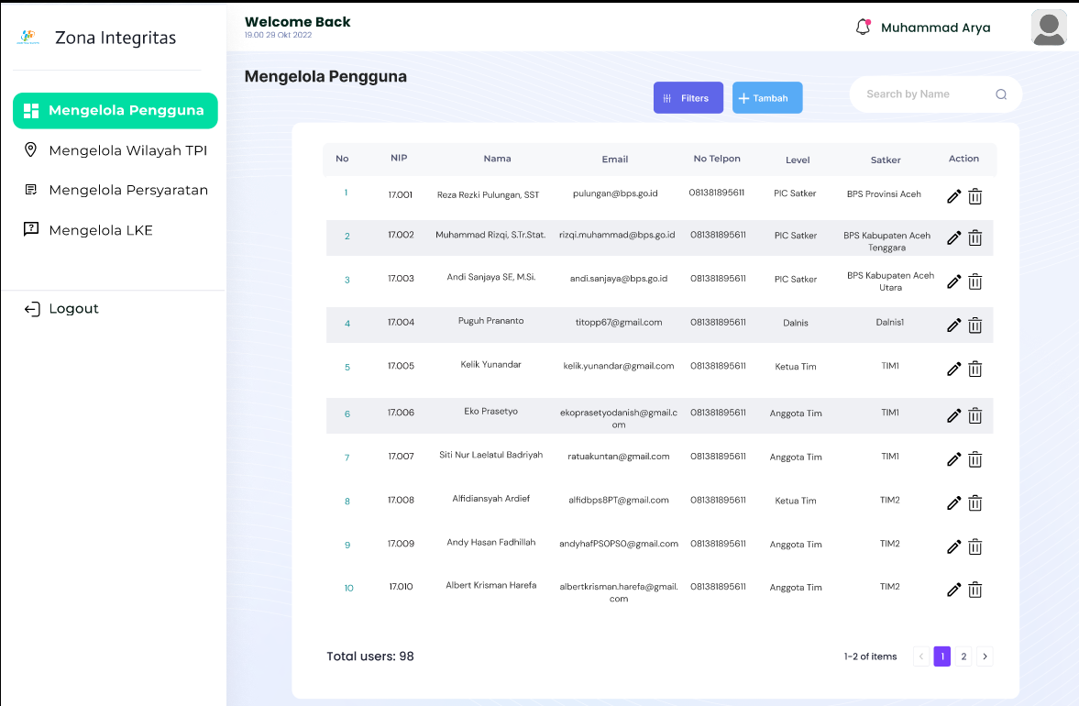

Gambar 8. Rancangan antarmuka halaman admin

1. Rancangan antarmuka menu *self-assessment*.

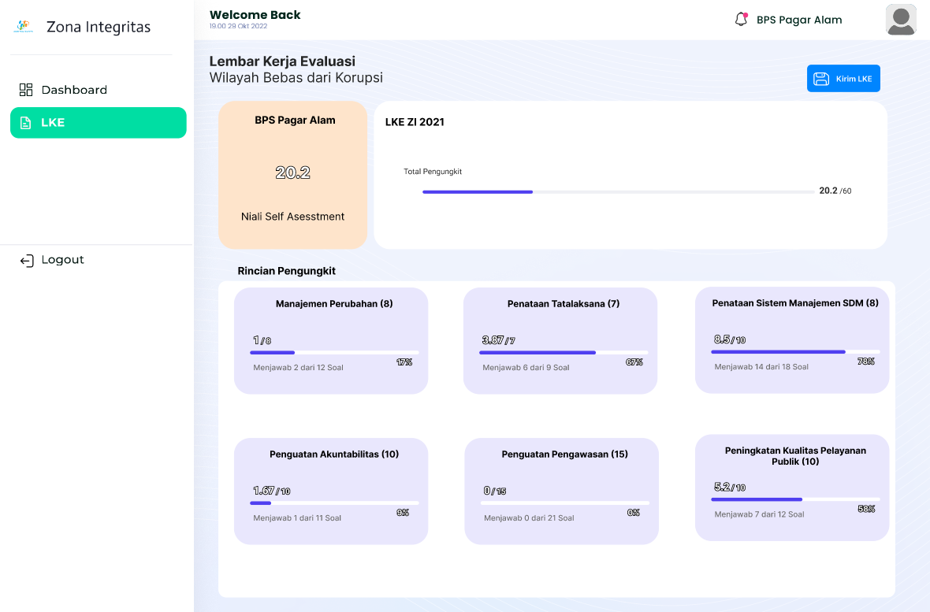

Gambar 9. Rancangan antarmuka menu *self-assessment*

1. Rancangan antarmuka menu penilaian pendahuluan.

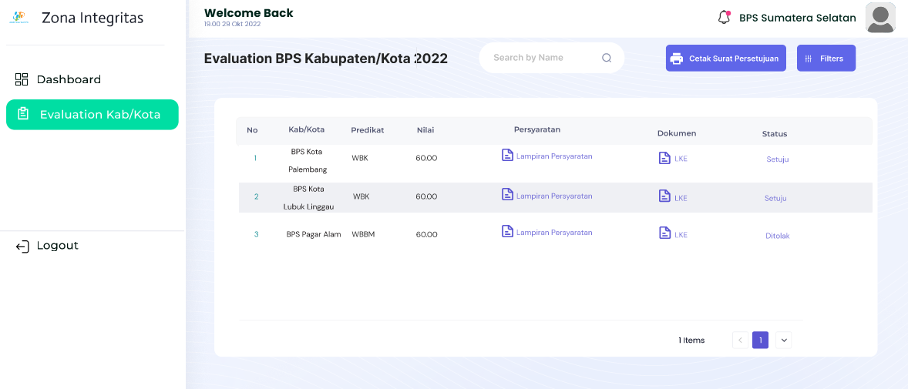

Gambar 10. Rancangan antarmuka menu penilaian pendahuluan

1. Rancangan antarmuka menu *desk-evaluation*.

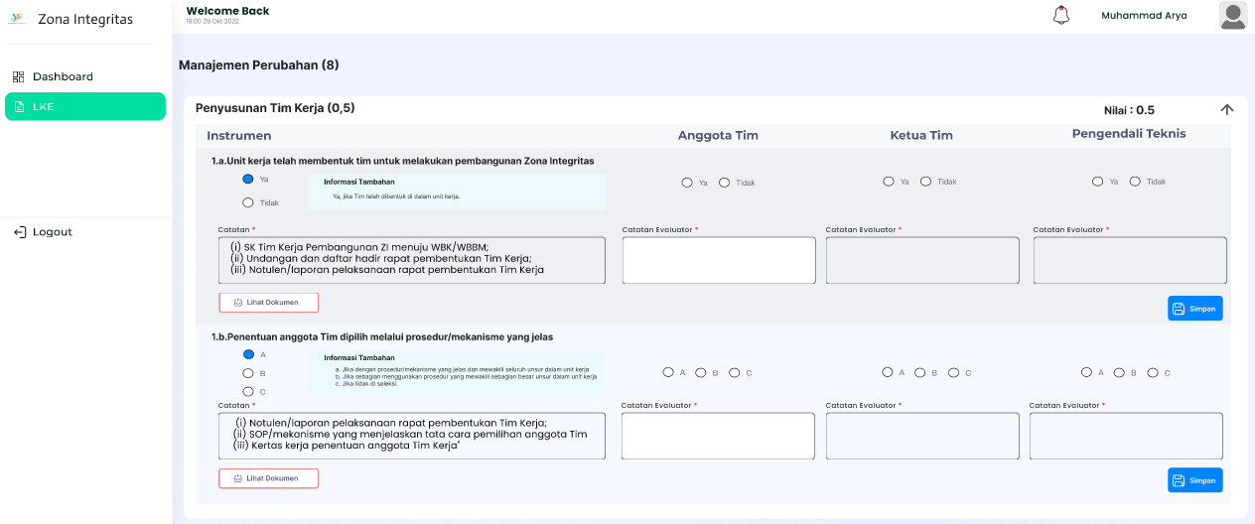

Gambar 11. Rancangan antarmuka menu *desk-evaluation*

1. *Implementasi Sistem Usulan*
2. Implementasi Basis Data

Basis data diimplementasikan menggunakan MySQL yang kemudian dikelola menggunakan phpMyAdmin

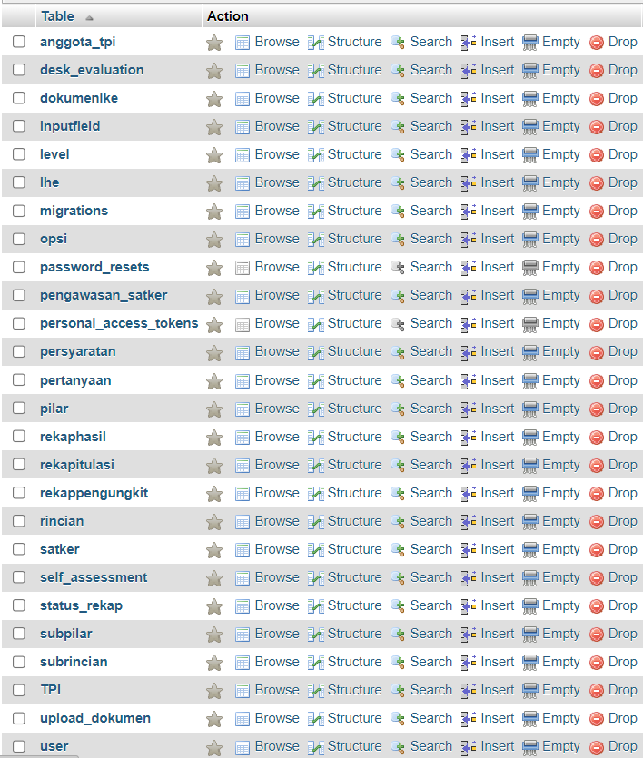

Gambar 12. Implementasi basis data

1. Implementasi Antarmuka

Tahapan selanjutnya adalah pengimplementasian *wireframe* dalam bahasa pemrograman website. Website dibangun untuk enam role, yaitu admin, PIC satuan kerja, evaluator provinsi dan 3 TPI (anggota tim, ketua tim, dan pengendali teknis.

Halaman yang dikunjungi pertama kali adalah halaman utama. Implementasi antarmuka halaman utama sistem ditunjukkan oleh Gambar 13.

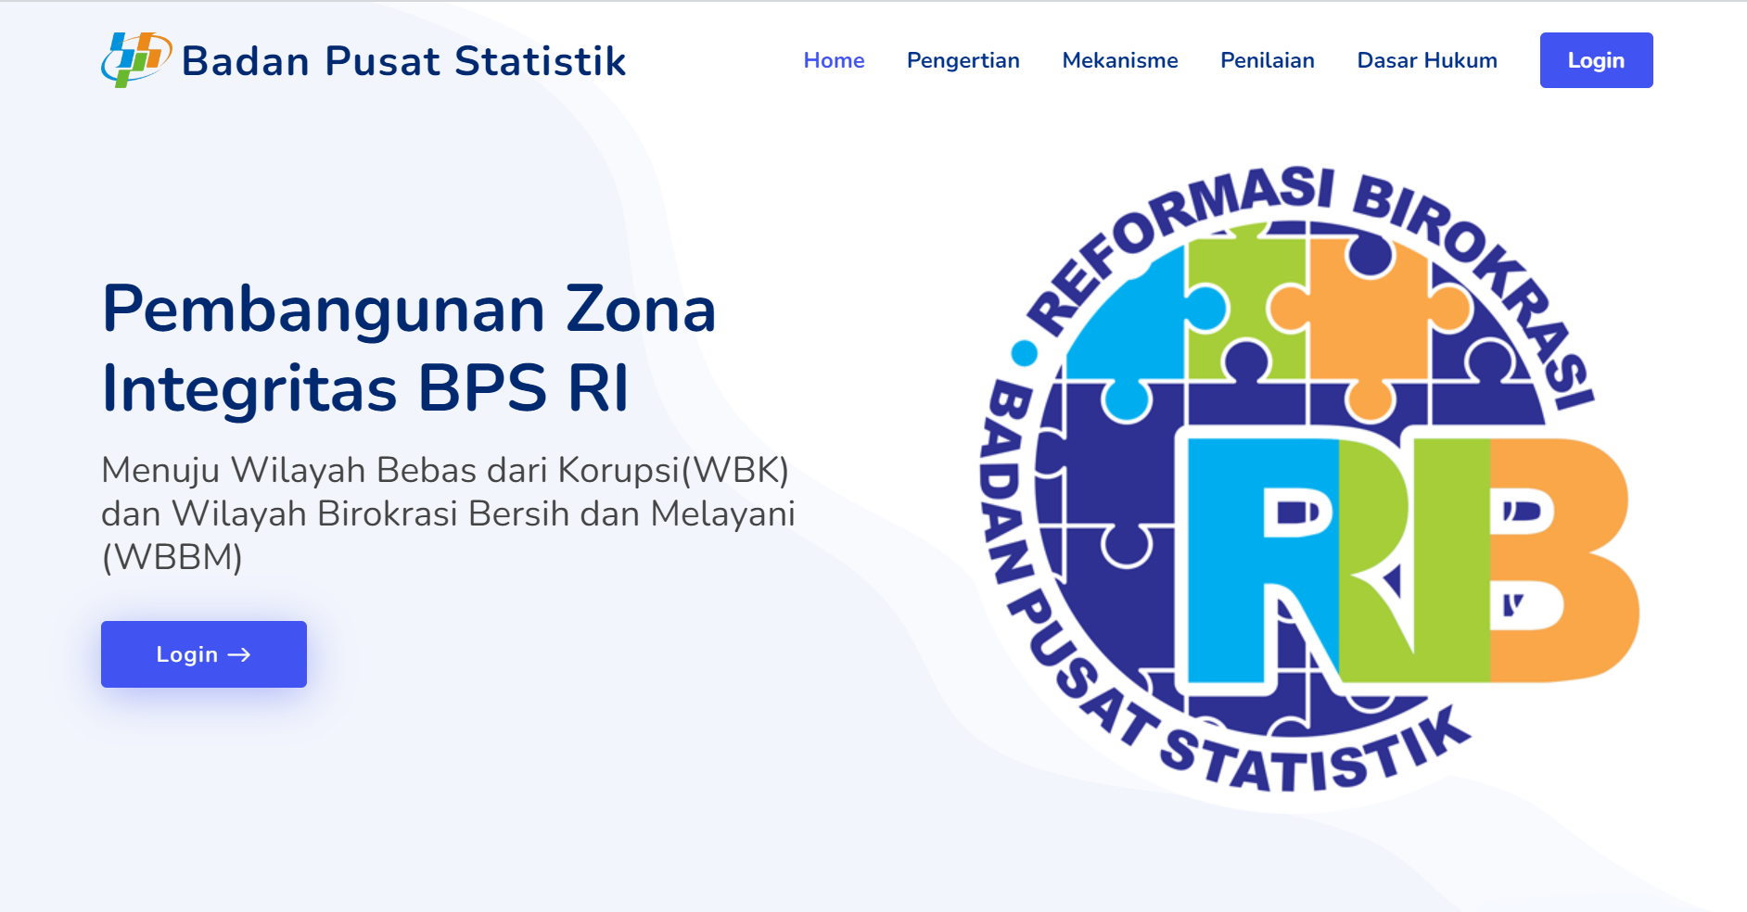

Gambar 13. Implementasi antarmuka halaman utama

Untuk dapat masuk ke dalam sistem, pengguna dapat melakukan login dengan akun google yang terdaftar (Gambar 14).

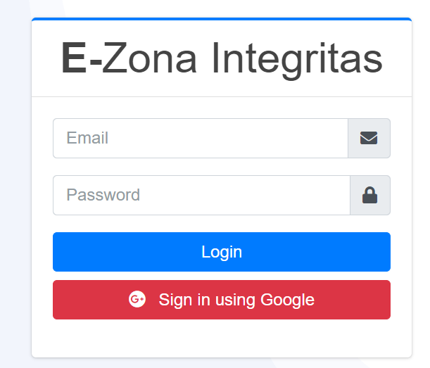

Gambar 14. Implementasi antarmuka halaman login

Setelah berhasil melakukan login maka sistem akan menampilkan halaman utama sesuai dengan role dari pengguna. Halaman admin mempunyai menu-menu yang ditunjukkan oleh Gambar 15.

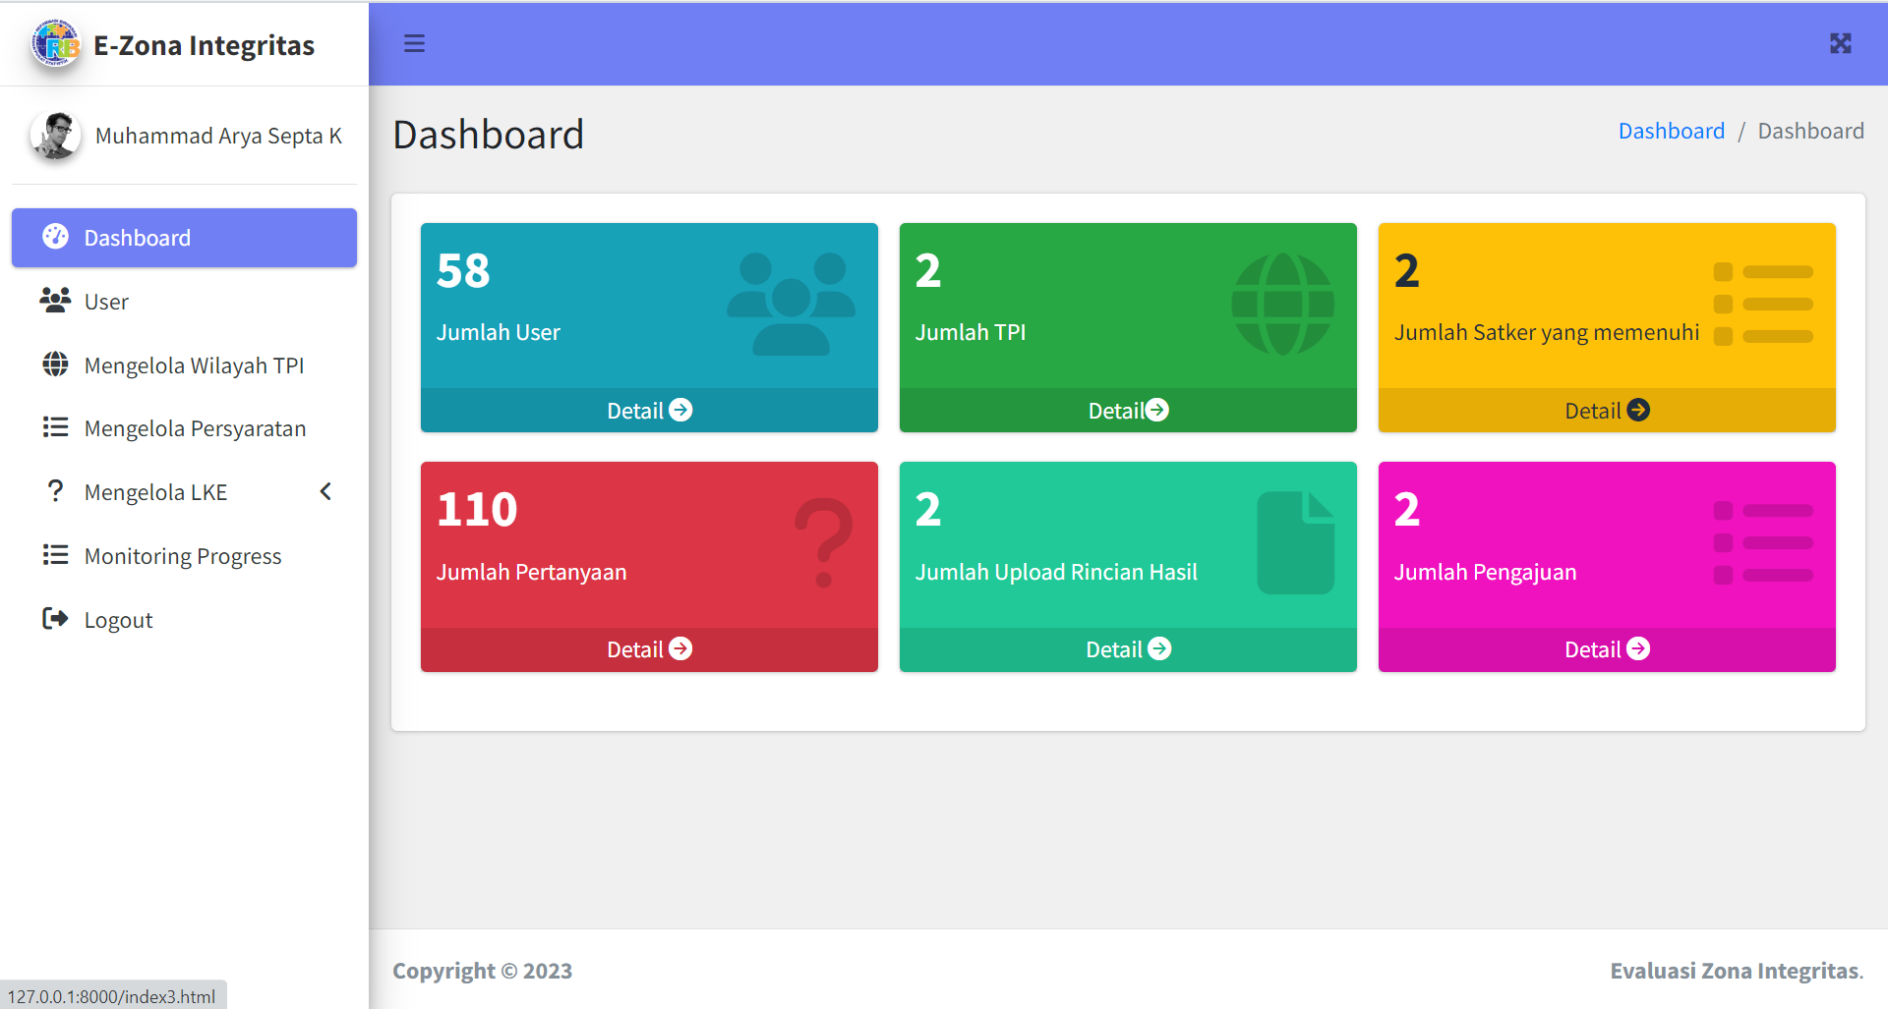

Gambar 15. Implementasi antarmuka halaman admin

Halaman PIC satuan kerja, evaluator provinsi, dan TPI memiliki menu yang sama yang ditunjukkan oleh Gambar 16, 17, 18, dan 19 (PIC Satker), 20, 21, dan 22 (Evaluator Provinsi) dan 23, 24, dan 35 (TPI). Perbedaannya adalah PIC satuan kerja melakukan *self-assessment* dan mengunggah surat pengantar kabupaten/kota, evaluator provinsi melakukan penilaian pendahuluan beserta unggah surat pengantar provinsi, dan TPI melakukan *desk-evaluation* beserta unggah LHE.

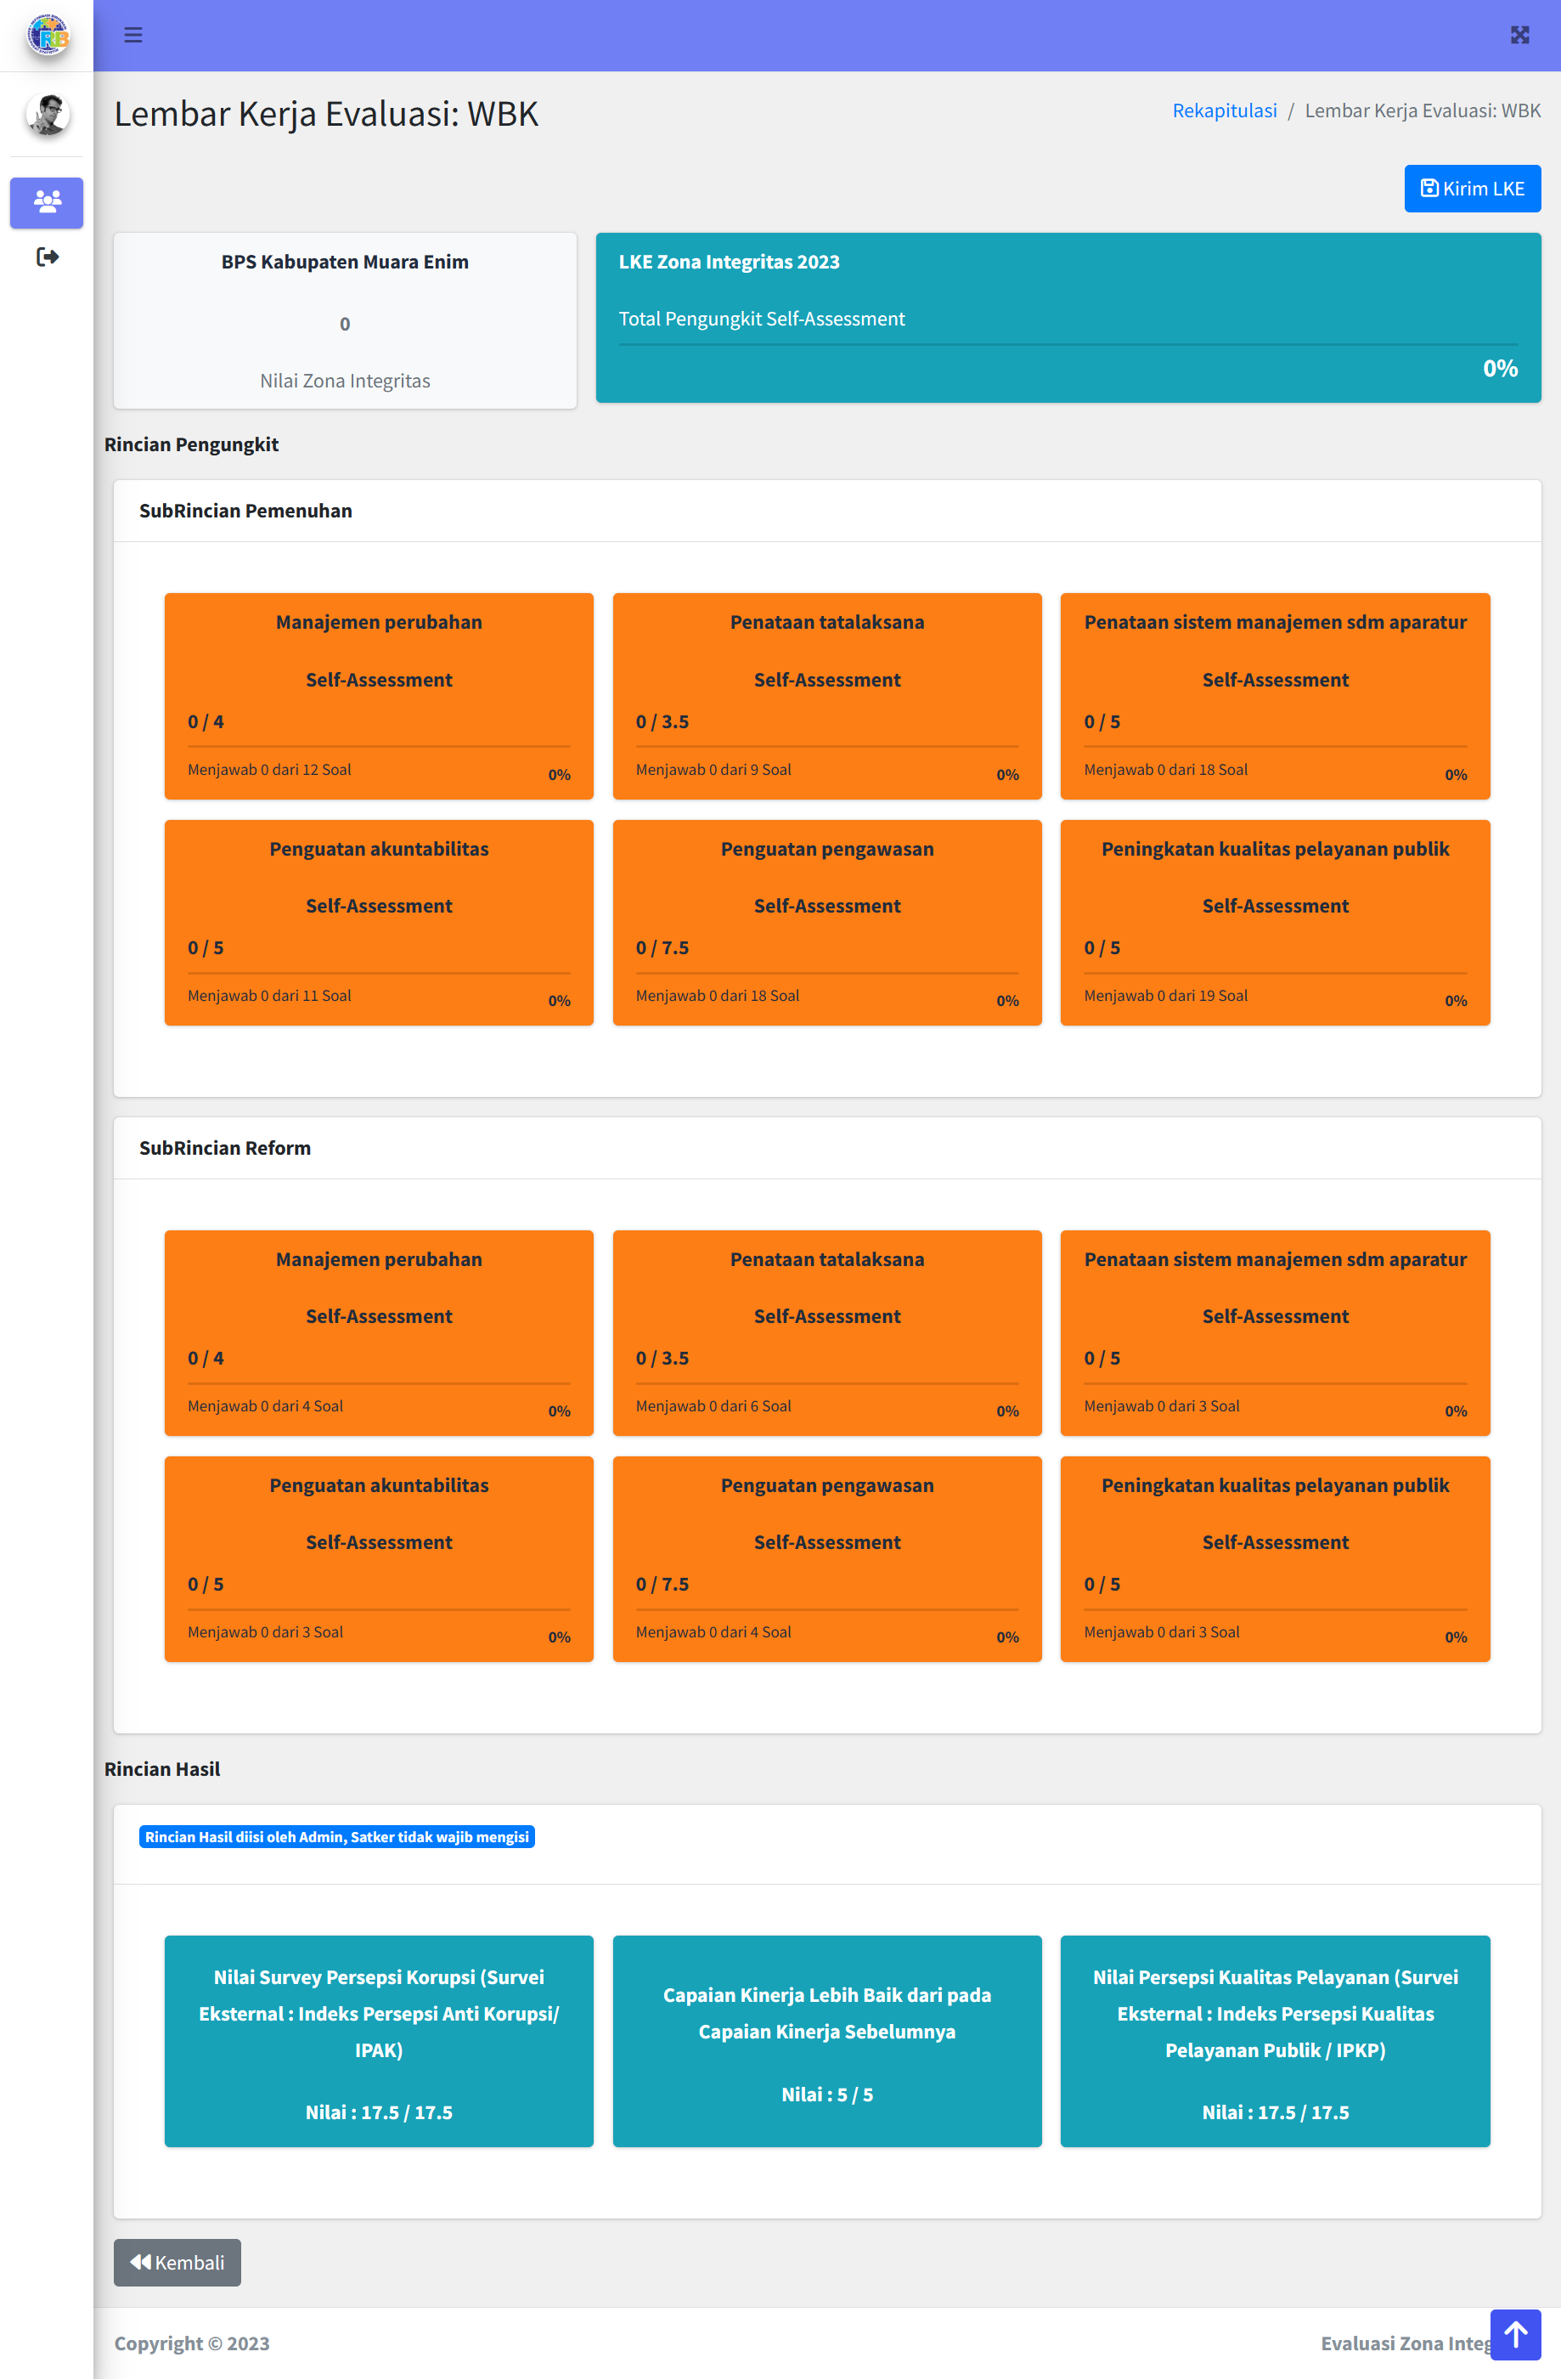

Gambar 16. Implementasi antarmuka halaman LKE

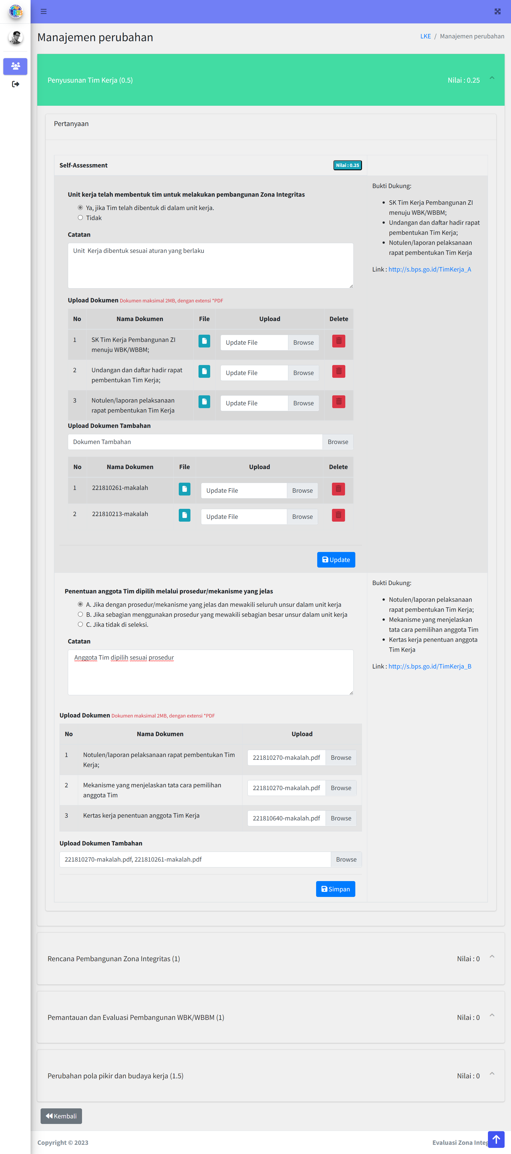

Gambar 17. Implementasi Antarmuka halaman self-assessment PIC satker

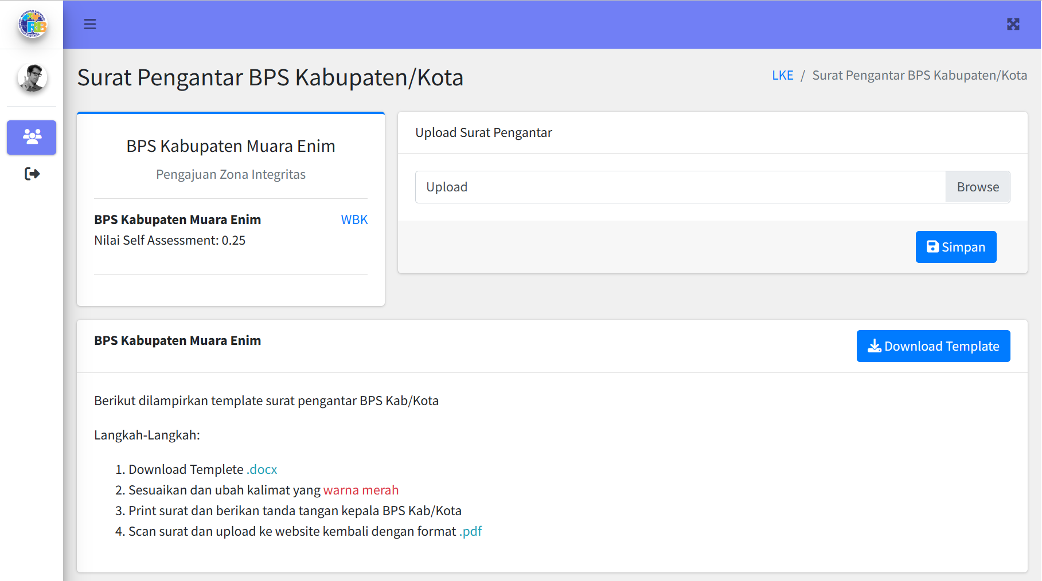

Gambar 18. Implementasi antarmuka halaman surat pengantar BPS Kabupaten/Kota

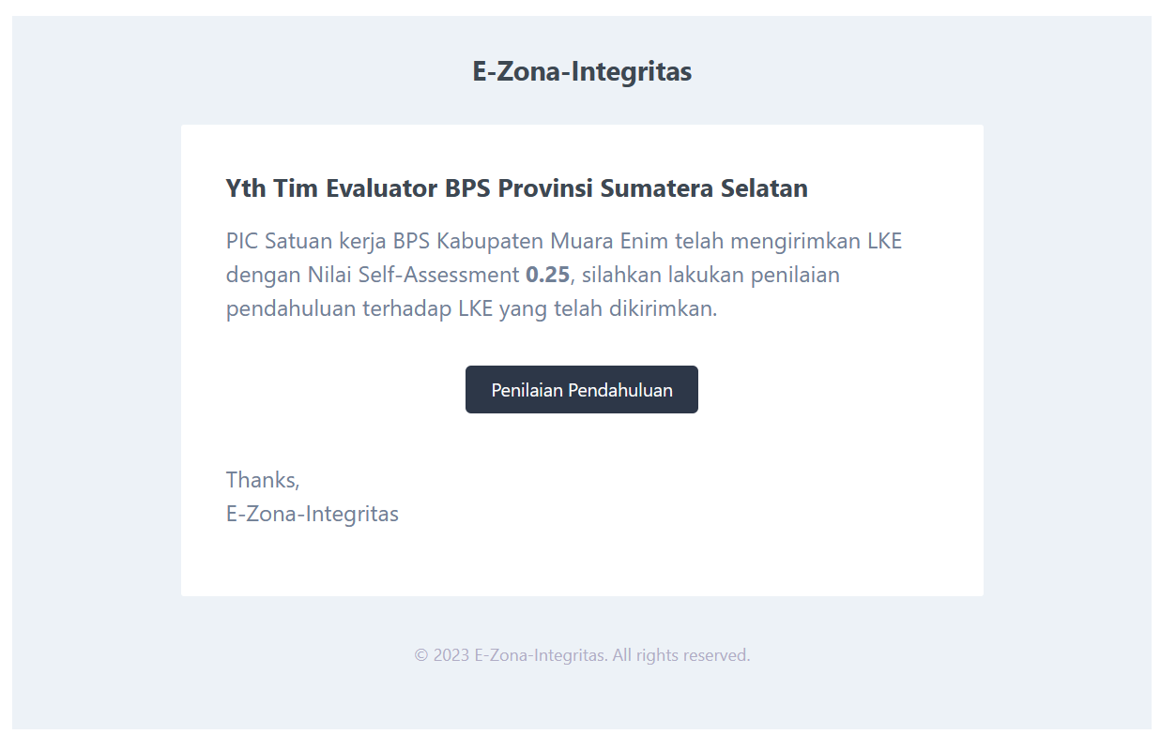

Gambar 19. Implementasi antarmuka notifikasi email hasil *self-assessment*.

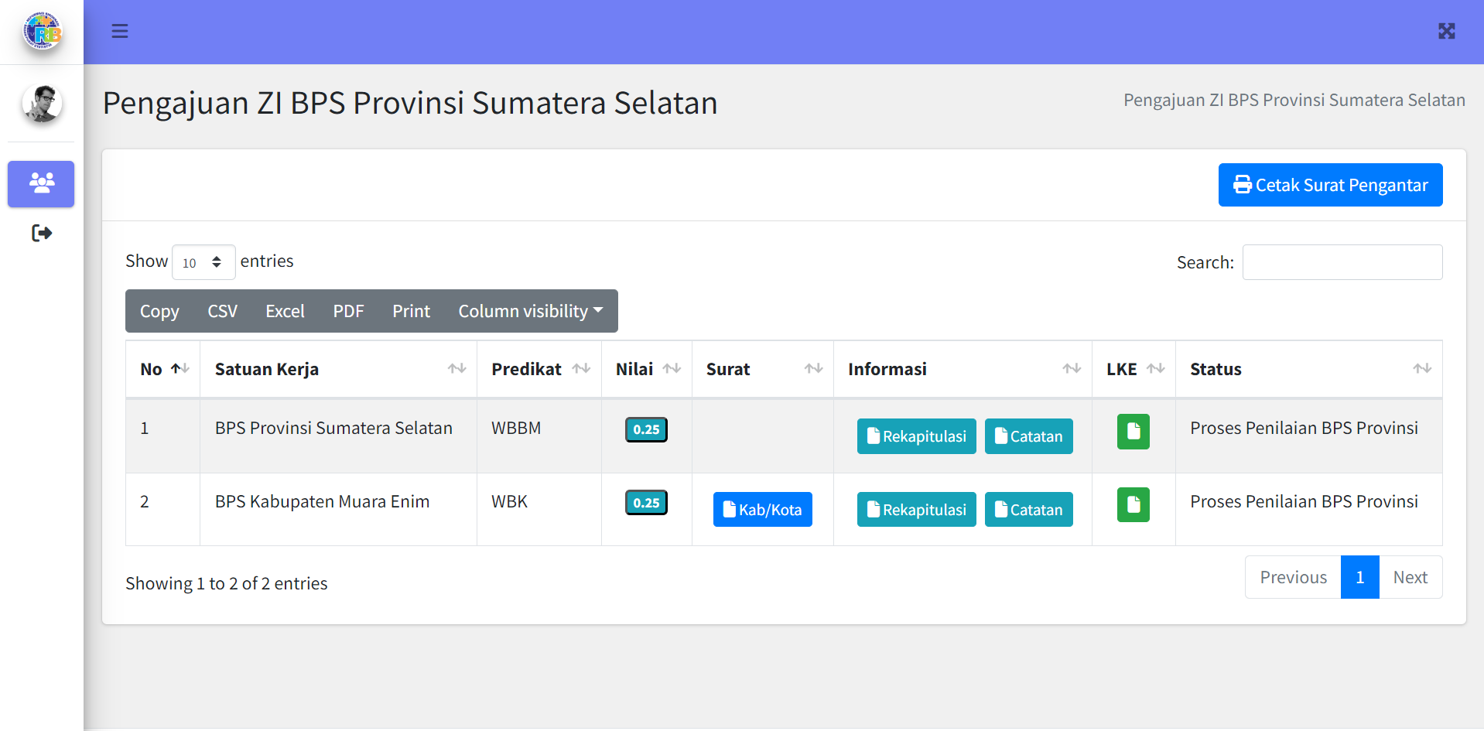

Gambar 20. Implementasi antarmuka halaman penilaian pendahuluan.

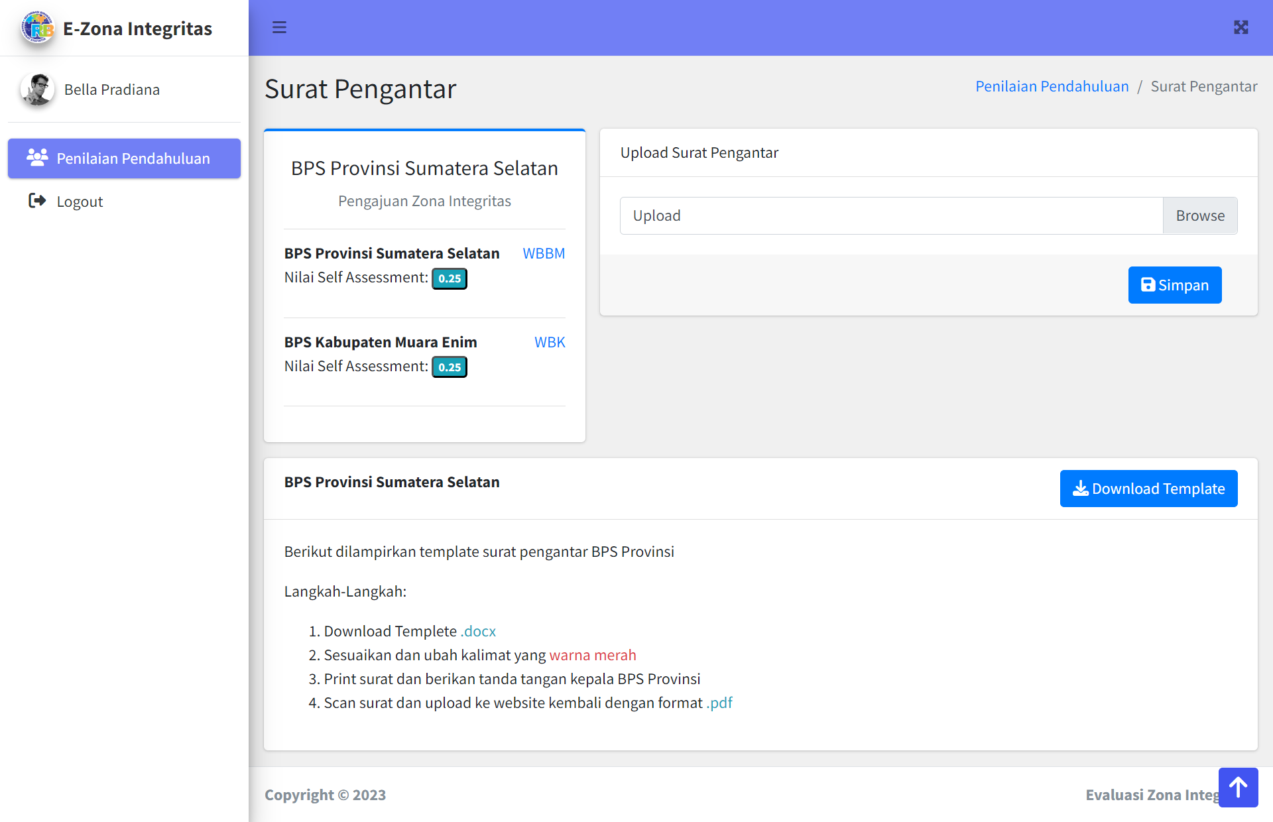

Gambar 21. Implementasi antarmuka halaman surat pengantar BPS Provinsi

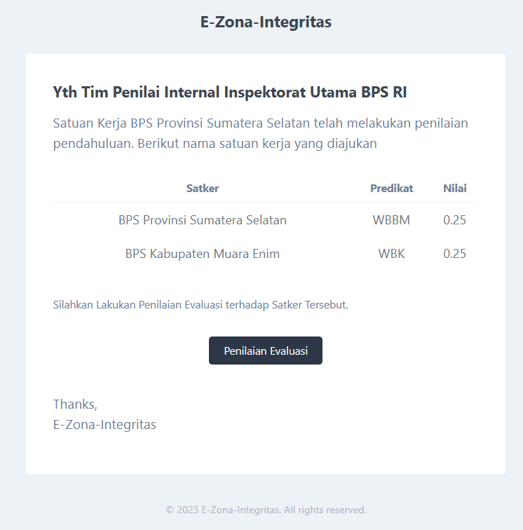

Gambar 22. Implementasi antarmuka notifikasi email hasil penilaian pendahuluan.

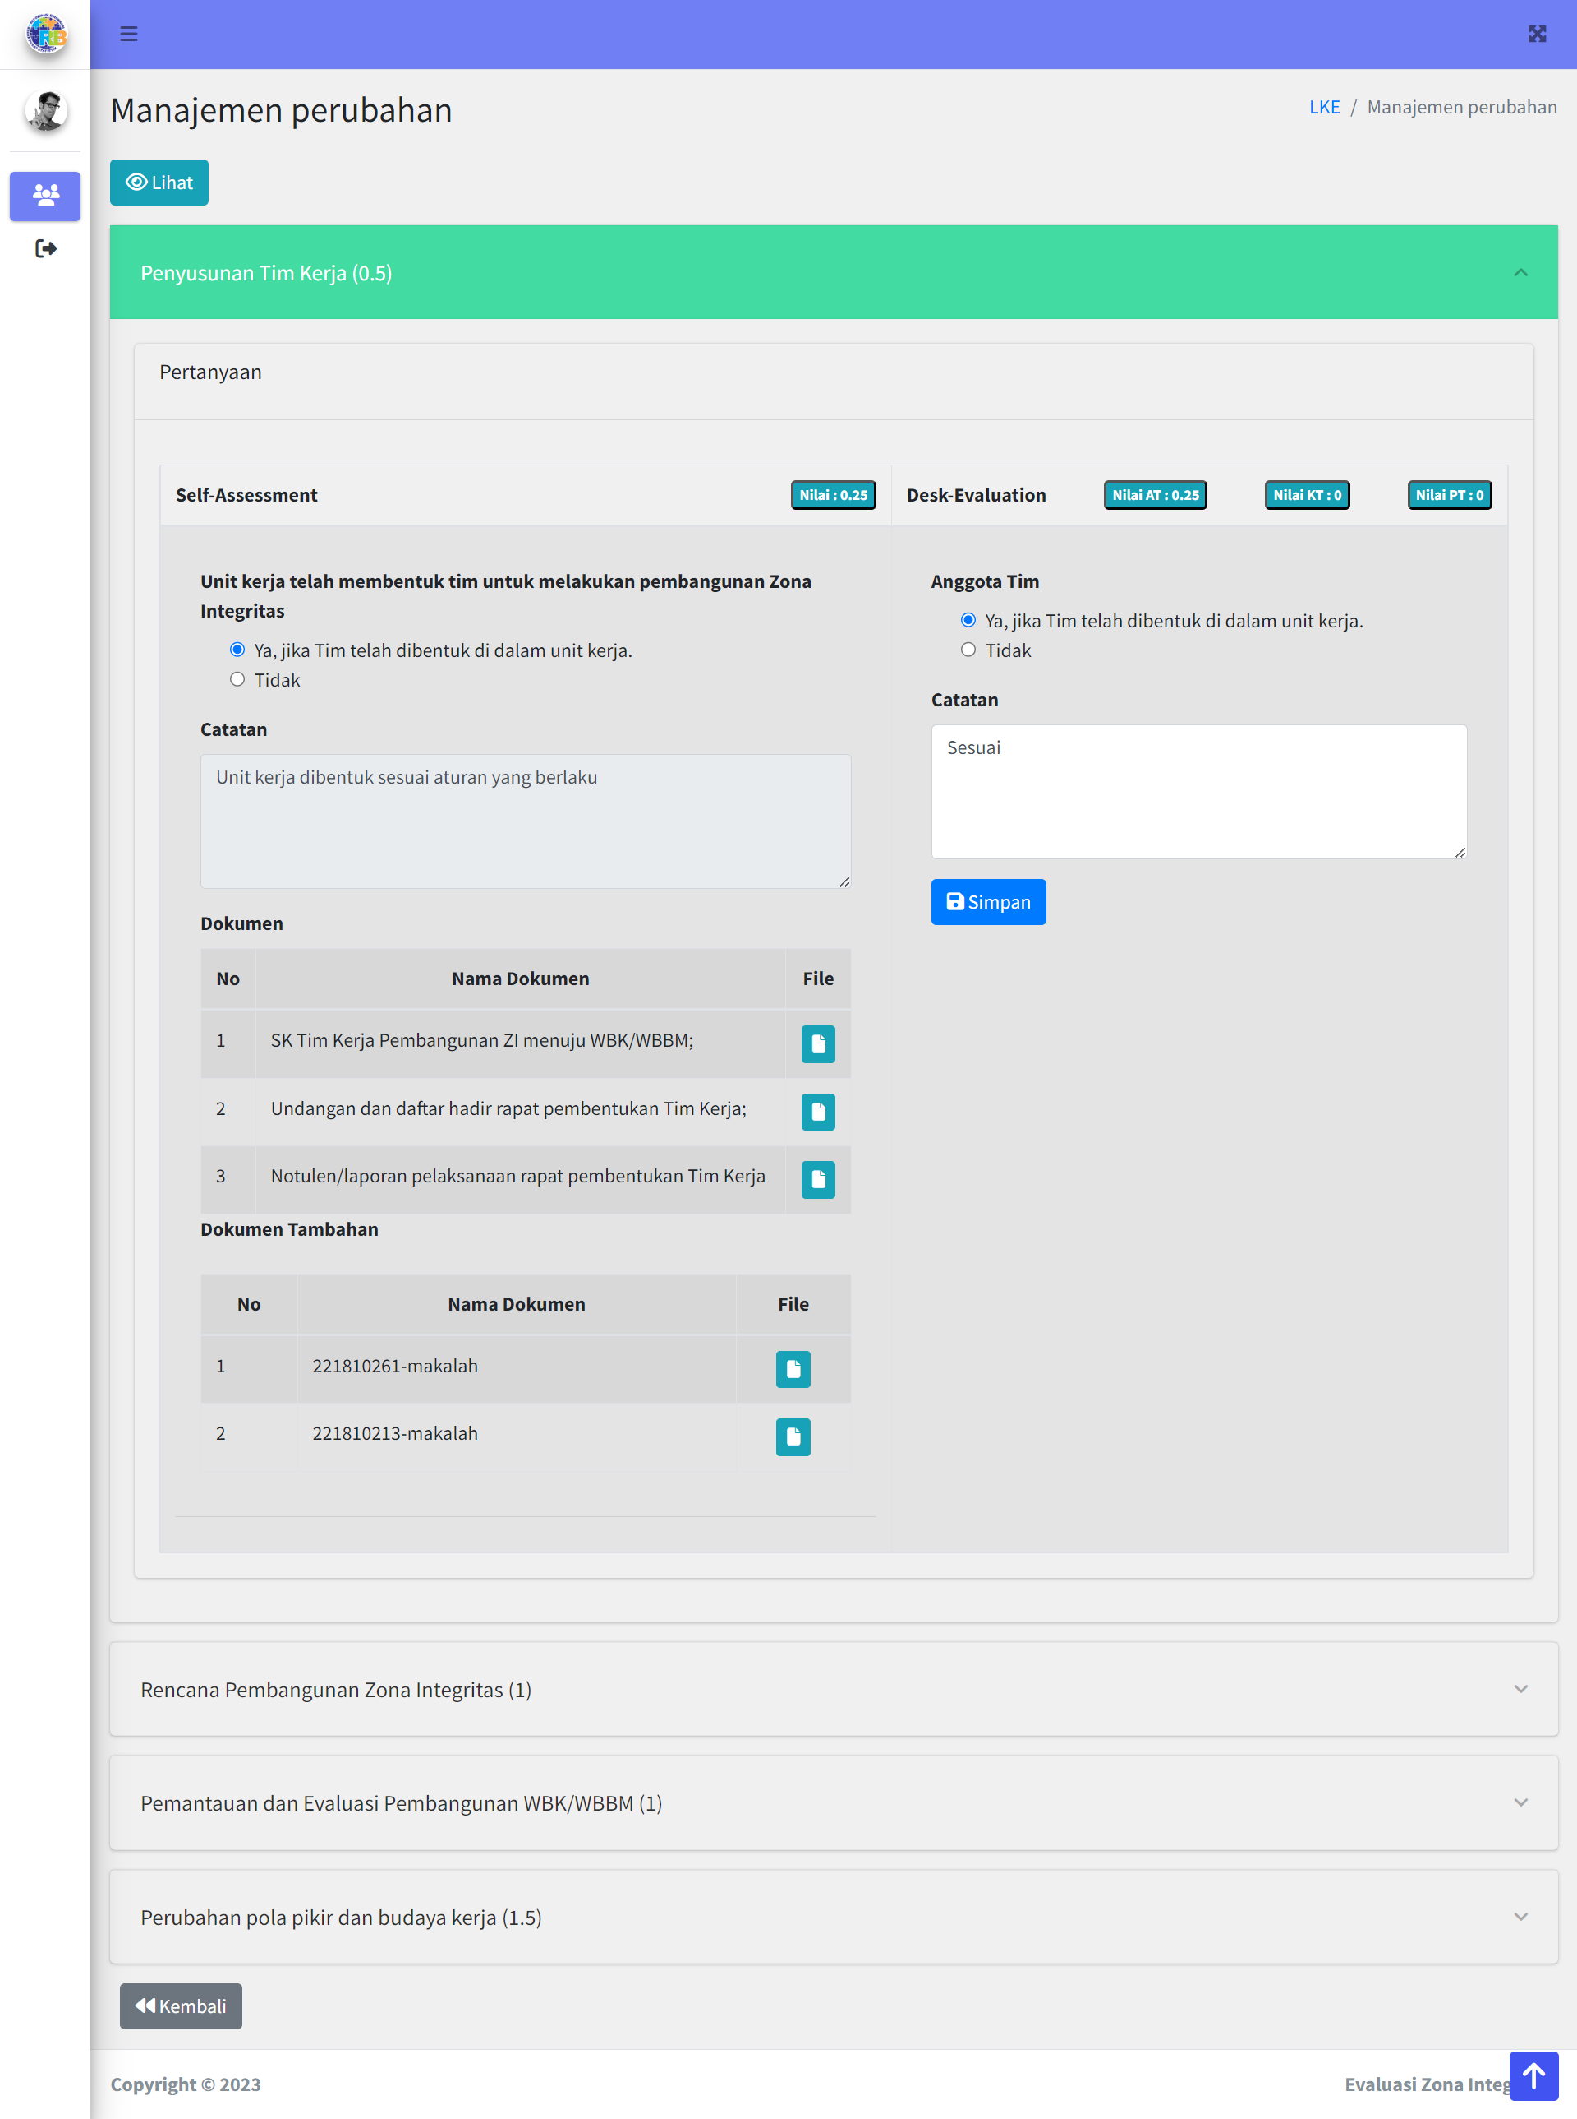

Gambar 23. Implementasi antarmuka halaman *desk-evaluation* TPI

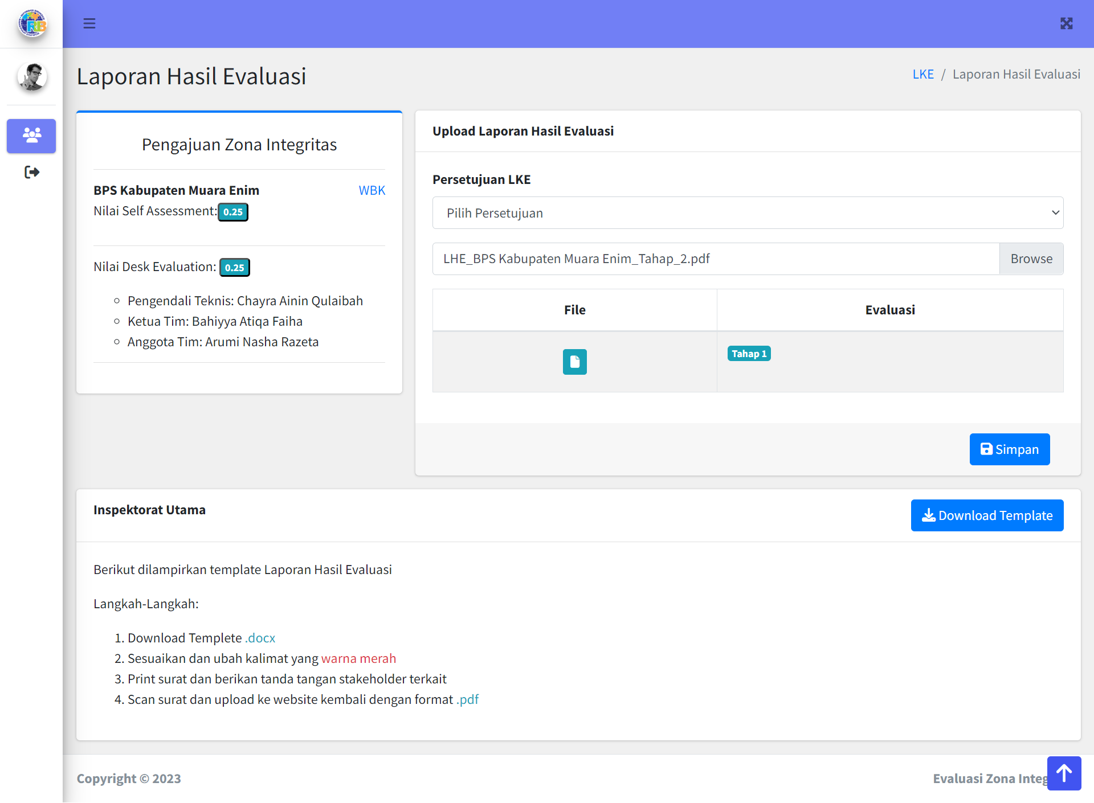

Gambar 24. Implementasi Antarmuka halaman LHE

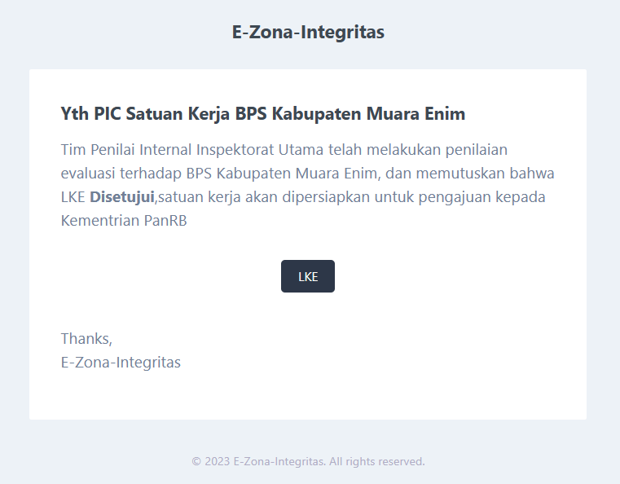

Gambar 25. Implementasi antarmuka notifikasi email hasil *desk-evaluation*

1. Pengujian dan Evaluasi Sistem Usulan
2. *Black-box Testing*

Black-box testing dilakukan dengan menguji fitur yang berhasil dibangun dengan 131 skenario. Pengujian dilakukan oleh pegawai Inspektorat Utama BPS. Berdasarkan uji coba tersebut, seluruh fitur dan skenario dapat berjalan sesuai dengan yang harapan.

1. *System Usability Scale* (SUS)

Evaluasi *usability* menggunakan SUS dilakukan dengan membagikan kuesioner berupa Google Formulir yang disebarkan langsung ketika *black-box testing* dilakukan. Dari hasil penyebaran kuesioner, terdapat 10 responden dengan skor akhir SUS sebesar 80,50. Hal ini mengindikasikan bahwa sistem informasi PKL yang dibangun di BPS Kota Malang termasuk dalam kategori *Acceptable* atau dapat diterima dengan kategori B yang berarti *excellent* atau sangat baik.

1. Pengujian tambahan

Pengujian tambahan dilakukan untuk melihat tingkat efisiensi sistem dari segi kecepatan dalam melakukan kegiatan evaluasi zona integritas. Hasil pengujian yang diperoleh pada sistem sebelumnya dalam menjawab satu pertanyaan pada LKE adalah 1 menit 42 detik. Sedangkan, pada sistem yang diusulkan membutuhkan waktu 25 detik. Sistem yang diusulkan terbukti secara signifikan dapat meningkatkan efisiensi pekerjaan sebesar dari sistem sebelumnya.

1. Penutup

Berdasarkan penelitian yang sudah dilakukan, diperoleh hasil dan kesimpulan sebagai berikut:

1. Telah berhasil dibangun sebuah sistem evaluasi zona integritas Inspektorat utama BPS RI berbasis web dengan menggunakan metode *System Development Life Cycle* (SDLC) model Waterfall.
2. Berdasarkan pengujian *blackbox* pada 131 skenario, diperoleh hasil sistem dapat berjalan sesuai dengan harapan. Sementara itu, hasil pengujian SUS diperoleh rata-rata skor SUS sebesar 80,50, artinya sistem dapat diterima dengan baik oleh pengguna. Pengujian terakhir adalah untuk melihat efisiensi sistem dari segi kecepatan waktu, diperoleh hasil bahwa sistem lebih efisien 75,49% dibandingkan sistem sebelumnya.

Berdasarkan penelitian yang telah dilakukan terdapat beberapa saran yang harapannya dapat berguna di masa yang akan datang, sebagai berikut:

1. Peningkatan mekanisme keamanan sistem perlu ditingkatkan, mengingat sistem mengerjakan proses pengajuan zona integritas yang melibatkan nilai dari instansi terkait.
2. Pengembangan sistem selanjutnya untuk menerapkan login dan integrasi data pengguna menggunakan akun SSO dari BPS.

Daftar Pustaka

[1] Kementerian Pendayagunaan Aparatur Negara dan Reformasi Birokrasi, *Peraturan Menteri Pendayagunaan Aparatur Negara dan Reformasi Birokrasi*. 2014. [Online]. Available: https://peraturan.bpk.go.id/Home/Details/132770/permen-pan-rb-no-52-tahun-2014

[2] Pemerintah Pusat, *Peraturan Presiden No. 81 Tahun 2010 mengenai Grand Design Reformasi Birokrasi Tahun 2010-2025*. 2010. Accessed: Mar. 10, 2023. [Online]. Available: https://jdihn.go.id/files/4/2010pr081.pdf

[3] Kementerian Pendayagunaan Aparatur Negara dan Reformasi Birokrasi, *Peraturan Menteri Pendayagunaan Aparatur Negara dan Reformasi Birokrasi tentang Pembangunan dan Evaluasi Zona Integritas Menuju Wilayah Bebas dari Korupsi dan Wilayah Birokrasi Bersih dan Melayani di Instansi Pemerintah*. 2021. Accessed: Mar. 10, 2023. [Online]. Available: https://peraturan.bpk.go.id/Home/Details/202223/permen-pan-rb-no-90-tahun-2021

[4] Badan Pusat Statistik, *Peraturan Badan Pusat Statistik Nomor 7 Tahun 2020*. 2020. Accessed: Mar. 10, 2023. [Online]. Available: https://ppid.bps.go.id/upload/doc/Peraturan_Badan_Pusat_Statistik_Nomor_7_Tahun_2020_1679371448.pdf

[5] G. Gurung, R. Shah, and D. P. Jaiswal, “Software Development Life Cycle Models-A Comparative Study,” *International Journal of Scientific Research in Computer Science, Engineering and Information Technology*, pp. 30–37, Jul. 2020, doi: 10.32628/CSEIT206410.

[6] N. K. M. Sudaryanti and R. Meuthia, “Pengembangan Sistem Informasi Akreditasi Program Sarjana Berbasis Web Pada Standar 1, 2, 7, 8, Dan 9,” Institut Pertanian Bogor (IPB), 2018.

[7] A. Rahmadani Vinanda, S. A. Wicaksono, and F. Amalia, “Pengembangan Sistem Informasi Asesmen Lembaga Sertifikasi Profesi Berbasis Web (Studi Kasus: SMK Negeri 4 Malang),” 2019. [Online]. Available: http://j-ptiik.ub.ac.id

[8] M. Rohimah, “Sistem informasi Evaluasi Zona Integritas Badan Pusat Statistik,” Politeknik Statistika STIS, Jakarta, 2017.